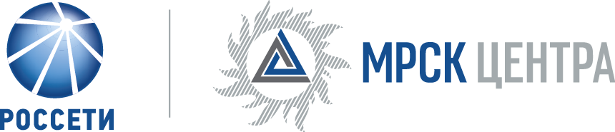

публичное акционерное общество «Межрегиональная распределительная сетевая компания Центра»

2-я Ямская ул., д. 4, Москва, 127018
Телефоны: контакт-центр +7(495) 747 92 92, +7 (495) 747 92 96; факс: +7(495) 747 92 95
e-mail: posta@mrsk-1.ru; http://www.mrsk-1.ru

Уведомление №1
об изменении условий документации открытых конкурентных переговоров на право заключения рамочных соглашений о дальнейшем взаимодействии с победителями данных конкурентных переговоров путем проведения закрытых закупочных процедур на право заключения договоров на выполнение работ по проектированию электросетевых объектов (ВЛ, КЛ, ПС) для нужд ПАО «МРСК Центра» (филиалов «Белгородэнерго», «Брянскэнерго», «Воронежэнерго», «Костромаэнерго», «Курскэнерго», «Липецкэнерго», «Орелэнерго», «Смоленскэнерго», «Тамбовэнерго», «Тверьэнерго», «Ярэнерго») на 2016 - 2018 годы, (опубликовано на официальном сайте Российской Федерации для размещения информации о размещении заказов www.zakupki.gov.ru, копия публикации на электронной торговой площадке ОАО «Россети» www.b2b-mrsk.ru №47689 от 25.12.2015 года, а также на официальном сайте ПАО «МРСК Центра» www.mrsk-1.ru в разделе «Закупки)
- Организатор открытых конкурентных переговоров ПАО «МРСК Центра», расположенный по адресу: РФ, 127018, г. Москва, 2-я Ямская ул., д. 4, (контактное лицо: Москот Сергей Николаевич, контактный телефон (4722) 28-30-50, (495) 747-92-92), на основании протокола от 30.12.2015 года №1515-ИА-15-1 вносит изменения в документацию по открытым конкурентным переговорам на право заключения рамочных соглашений о дальнейшем взаимодействии с победителями данных конкурентных переговоров путем проведения закрытых закупочных процедур на право заключения договоров на выполнение работ по проектированию электросетевых объектов (ВЛ, КЛ, ПС) для нужд ПАО «МРСК Центра» (филиалов «Белгородэнерго», «Брянскэнерго», «Воронежэнерго», «Костромаэнерго», «Курскэнерго», «Липецкэнерго», «Орелэнерго», «Смоленскэнерго», «Тамбовэнерго», «Тверьэнерго», «Ярэнерго») на 2016 - 2018 годы.
- Внести изменения в документацию и изложить в следующей редакции:
Пункт 2.13.2.14 документации: «…Не предоставление либо подача обеспечения обязательств Победителя после истечения срока подписания Рамочных соглашений, является основанием для потери Победителем статуса Победителя и не допущению его к подписанию Рамочных соглашений..…»

Примечание:
По отношению к исходной редакции извещения и документации открытых конкурентных переговоров на право заключения рамочных соглашений о дальнейшем взаимодействии с победителями данных конкурентных переговоров путем проведения закрытых закупочных процедур на право заключения договоров на выполнение работ по проектированию электросетевых объектов (ВЛ, КЛ, ПС) для нужд ПАО «МРСК Центра» (филиалов «Белгородэнерго», «Брянскэнерго», «Воронежэнерго», «Костромаэнерго», «Курскэнерго», «Липецкэнерго», «Орелэнерго», «Смоленскэнерго», «Тамбовэнерго», «Тверьэнерго», «Ярэнерго») на 2016 - 2018 годы внесены следующие изменения:
- внесены изменения в документацию по конкурентным переговорам.
В части, не затронутой настоящим уведомлением, Подрядчики руководствуются извещением и документацией открытых конкурентных переговоров на право заключения рамочных соглашений о дальнейшем взаимодействии с победителями данных конкурентных переговоров путем проведения закрытых закупочных процедур на право заключения договоров на выполнение работ по проектированию электросетевых объектов (ВЛ, КЛ, ПС) для нужд ПАО «МРСК Центра» (филиалов «Белгородэнерго», «Брянскэнерго», «Воронежэнерго», «Костромаэнерго», «Курскэнерго», «Липецкэнерго», «Орелэнерго», «Смоленскэнерго», «Тамбовэнерго», «Тверьэнерго», «Ярэнерго») на 2016 - 2018 годы, (опубликовано на официальном сайте Российской Федерации для размещения информации о размещении заказов www.zakupki.gov.ru, копия публикации на электронной торговой площадке ОАО «Россети» www.b2b-mrsk.ru №47689 от 25.12.2015 года, а также на официальном сайте ПАО «МРСК Центра» www.mrsk-1.ru в разделе «Закупки).

Председатель закупочной комиссии -
заместитель генерального директора
по инвестиционной деятельности
ПАО «МРСК Центра» Д.В. Скляров

